Отчёт «Движение товаров по отделам» в ИС Софт-Аптека

- Отчёт показывает информацию по документам перемещений между Вашими складами и складами других аптек. Позволяет просматривать состав документов перемещений и осуществлять поиск по определённой номенклатуре.

- Отчёт расположен во вкладке «Продажи» раздел «Отчёты».
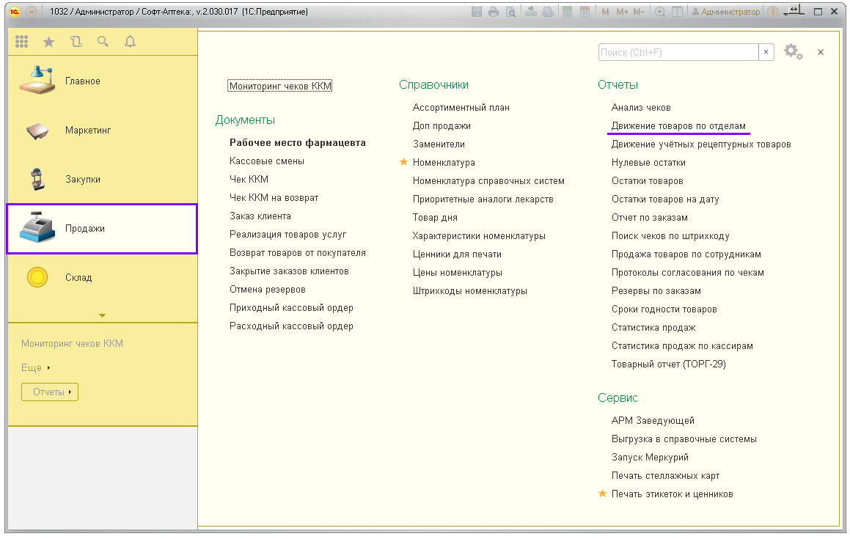

- Для формирования отчёта обязательно укажите следующие данные:
- период, по которому Вы хотите увидеть движение товаров;
- склад отправитель (Ваш склад).
Нажмите кнопку «Сформировать».
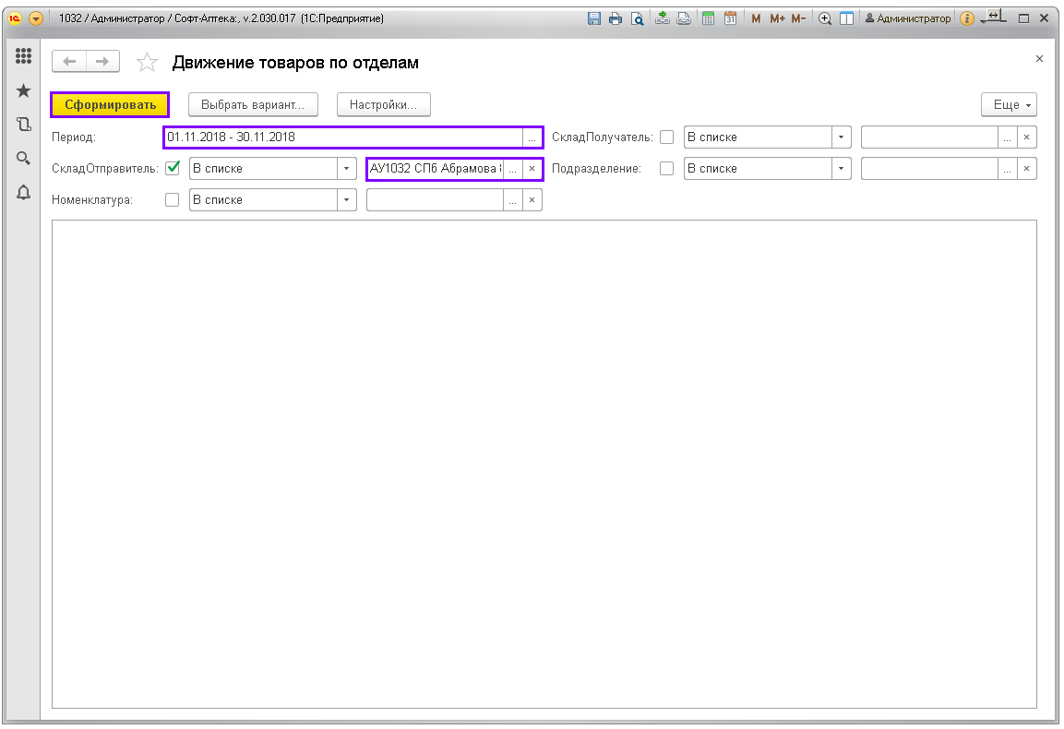

- Отчёт покажет все документы перемещений по складу в указанный период.
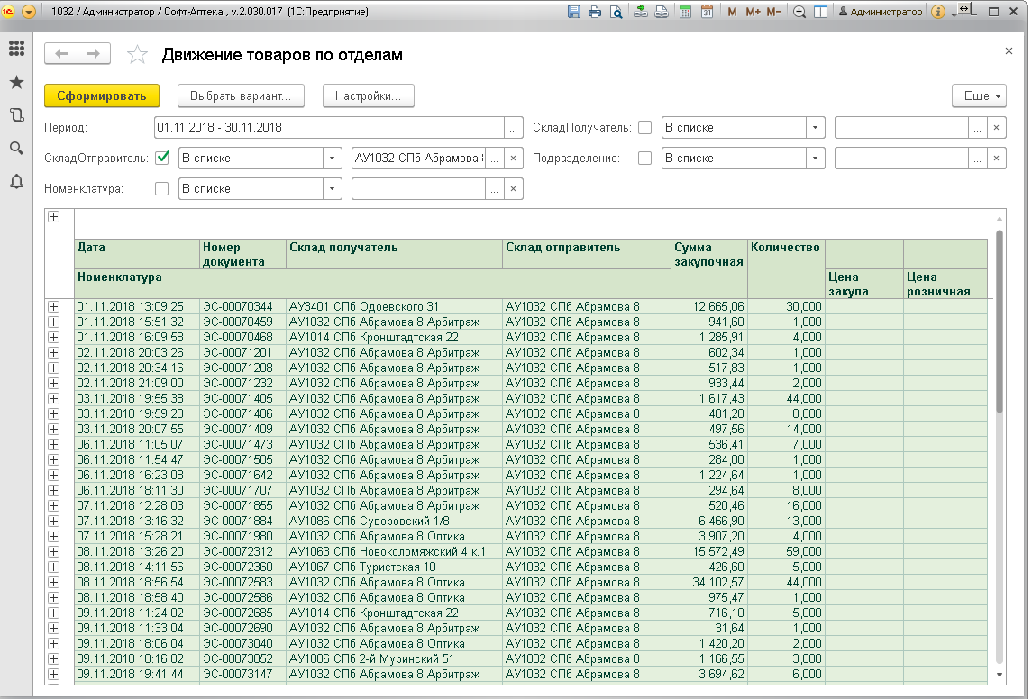
- Для просмотра состава документа, разверните список, нажав на значок «+».
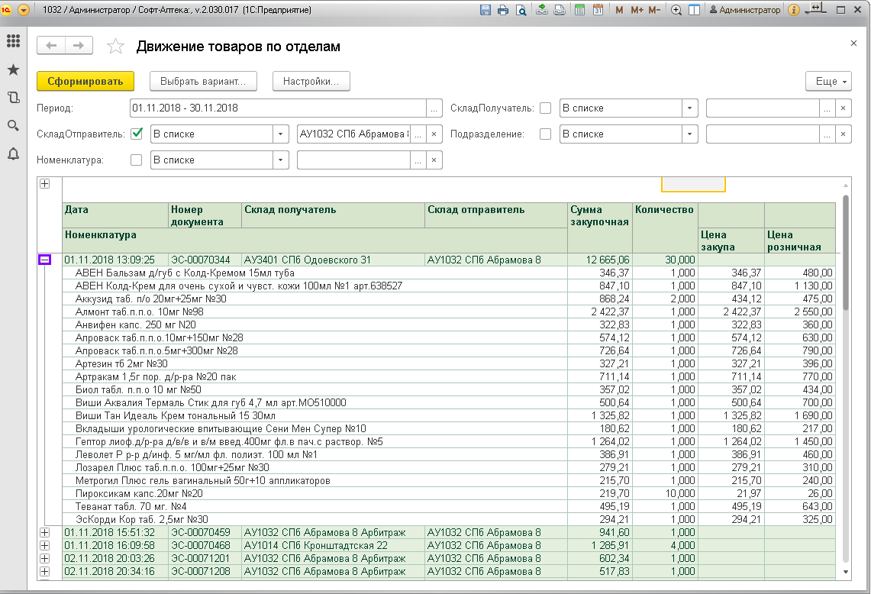

- Для просмотра движений товаров на определенный склад, установите отбор по нужному складу, указав его в строке «Склад Получатель».
Нажмите кнопку «Сформировать».
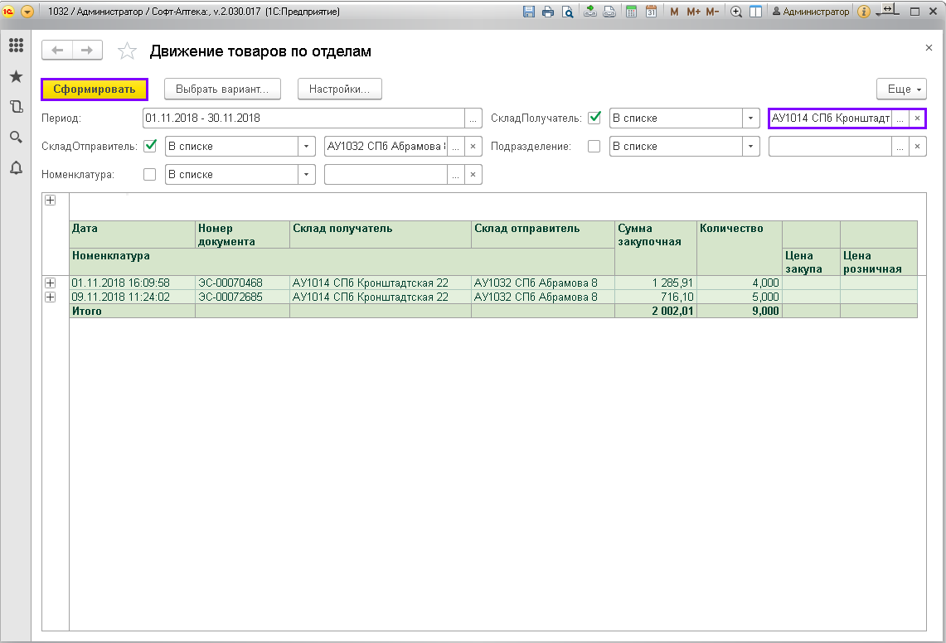

- Для поиска перемещений с определённым товаром, установите отбор по нужному наименованию, указав его в строке «Номенклатура».

7.1 Если поиск будет осуществляться по одному наименованию, нажмите кнопку «Добавить».
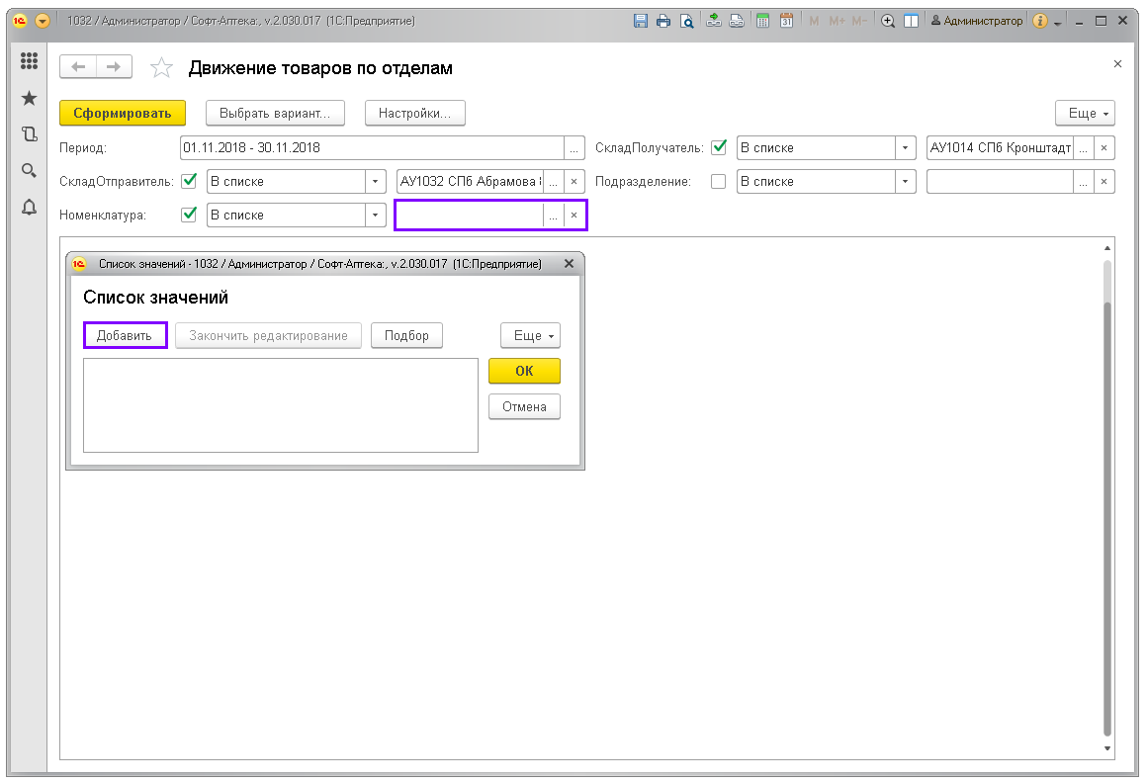

  - Для перехода в список номенклатур нажмите «Показать все».
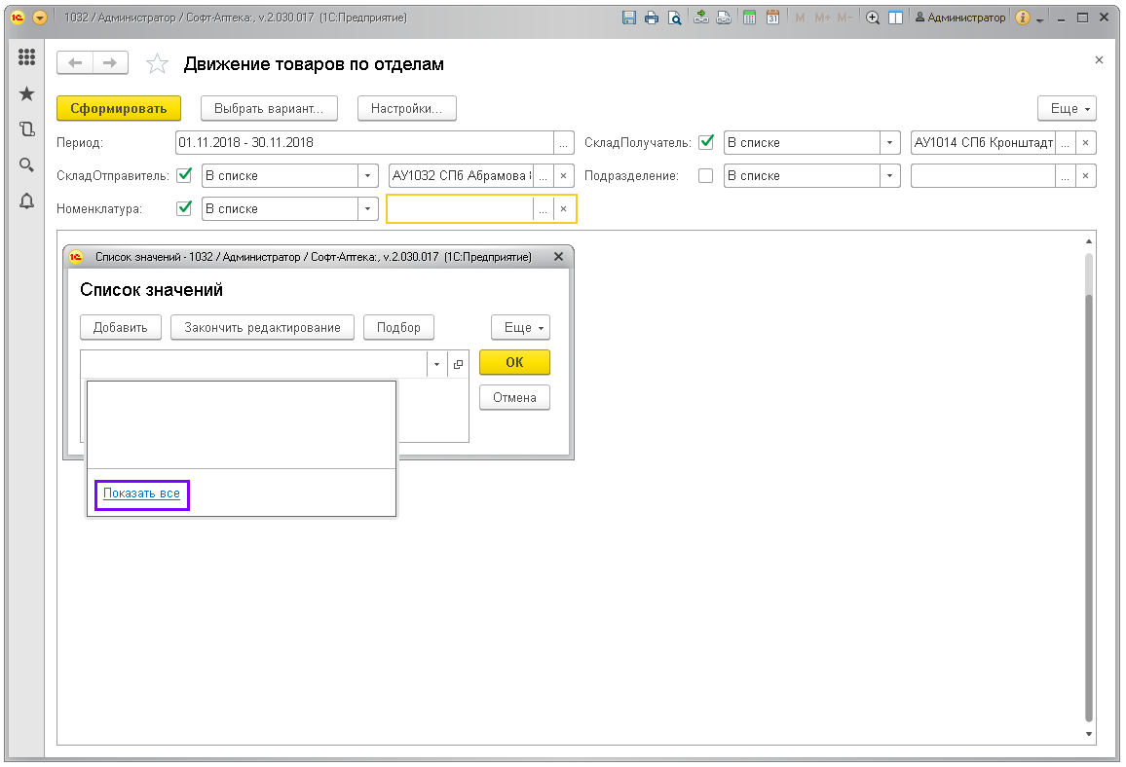
  - Введите наименование. Далее выберите необходимую номенклатуру из предложенного списка, кликнув по нужной строке дважды левой кнопкой мыши.
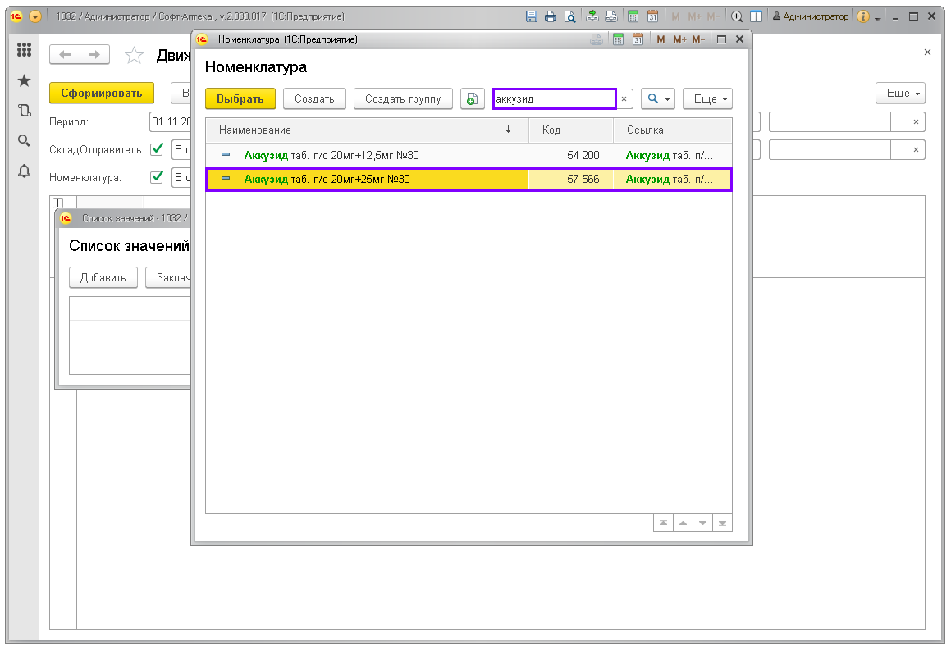
  - Подтвердите выбор, нажав кнопку «ОК».
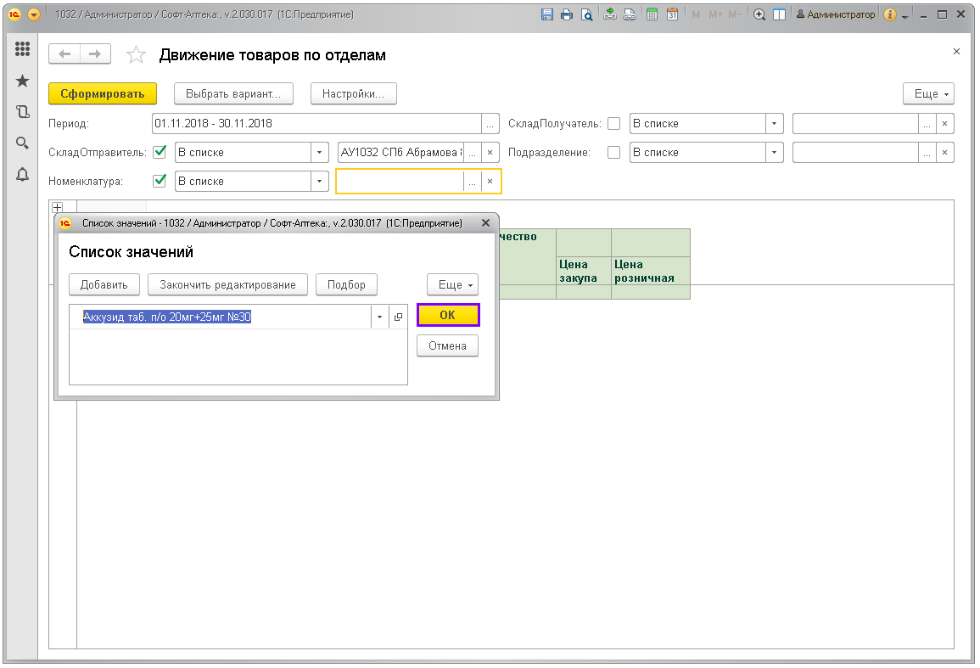
  - Для формирования отчёта нажмите кнопку «Сформировать».
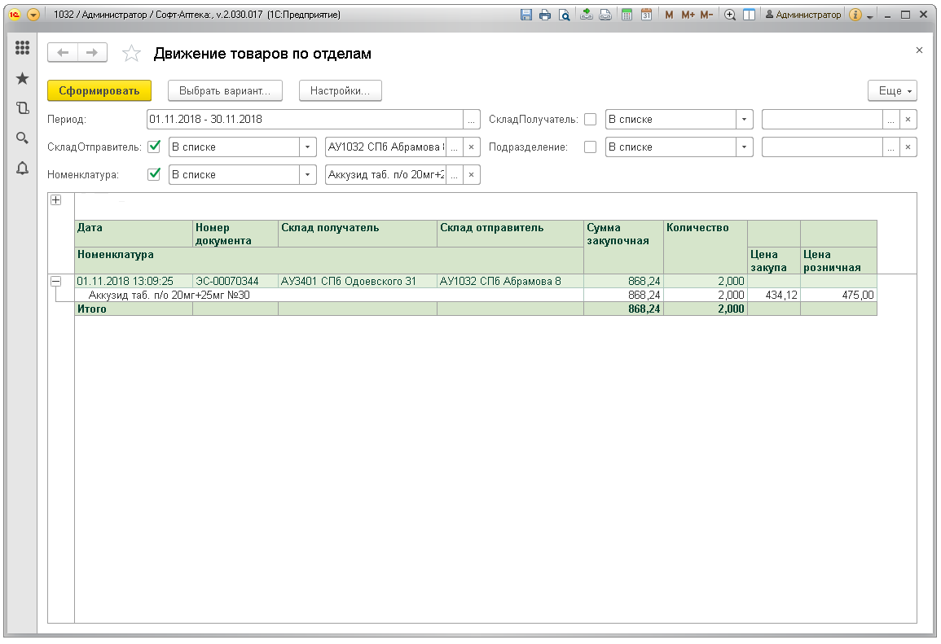
  - Если поиск будет осуществляться по нескольким наименованиям, нажмите кнопку «Подбор».
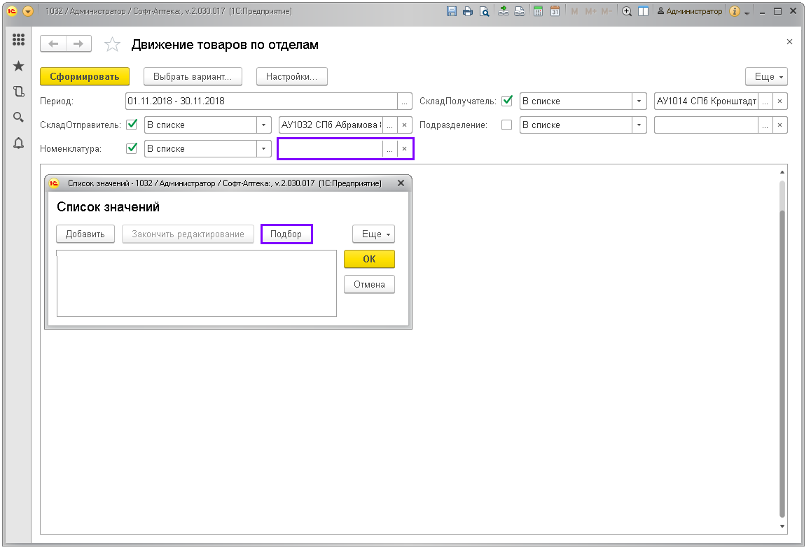

  - Введите наименование. Далее выберите необходимую номенклатуру из предложенного списка, кликнув по нужной строке дважды левой кнопкой мыши.
Номенклатура будет добавлена в табличную часть списка значений.
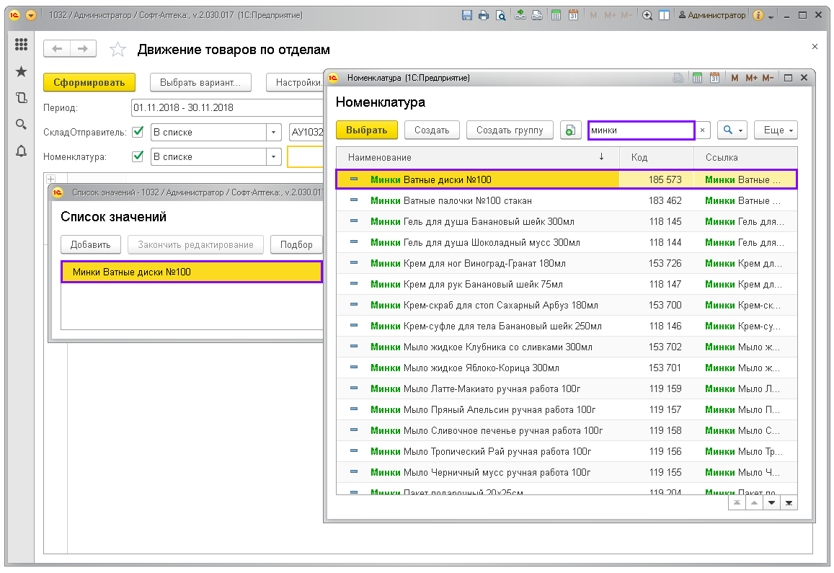

  - Введите следующее наименование. Выберите необходимую номенклатуру из предложенного списка, кликнув по нужной строке дважды левой кнопкой мыши.
Номенклатура снова будет добавлена в табличную часть списка значений.
По завершению подбора номенклатур, закройте окно подбора, нажав на значок «Х».
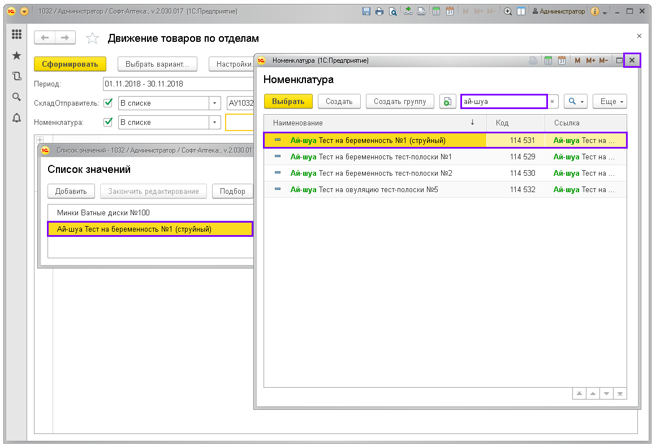

  - Подтвердите выбор, нажав кнопку «ОК».
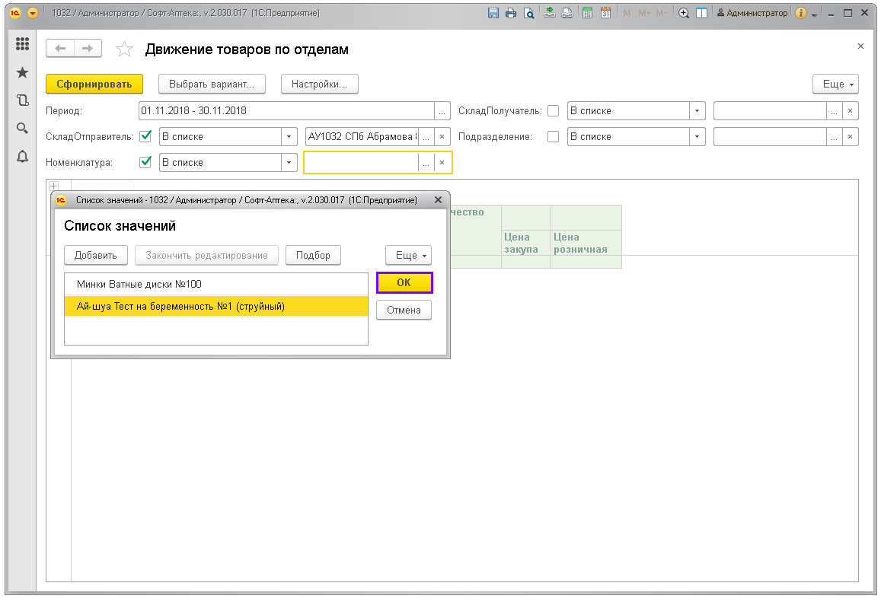
  - Для формирования отчёта нажмите кнопку «Сформировать».
